Unser Betreuungsangebot für die Woche vom 02.12.-08.12.2024 (KW 49)
Uhrzeit | Montag | Dienstag | Mittwoch | Donnerstag | Freitag | Samstag | Sonntag
8.00 – 10.00 | Einzelbetreuung | Einzelbetreuung | Einzelbetreuung | Einzelbetreuung | Einzelbetreuung | Einzelbetreuung
10.00 –11.00  WB EG | Advent, Advent 1 Lichtlein brennt mit Beate   | Plätzchen backen  im Eg  mit Martha   | Individuelle Betreuung mit Martha   |  | Der Nikolaus kommt zu besuch  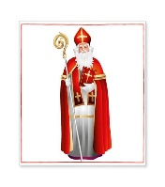
10.00 – 11.00  WB 1 | Frische Winterluft mit Katrin | Tanzen im Sitzen  mit Katrin  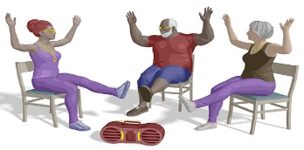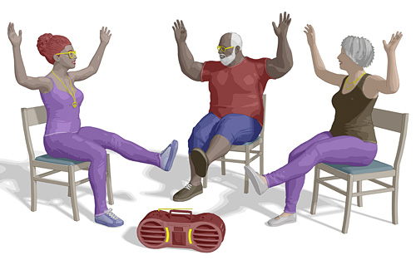 |  |  | Der Nikolaus kommt zu besuch  
10.00 – 11.00  WB 2 | Individuelle  Betreuung  mit Majd | Plätzchen backen  im Eg  mit Martina | Gedächtnis-  training mit Martina   | Musik  mit Majd   | Der Nikolaus kommt zu besuch   | Kreatives Gestalten mit Martina  
10.00 – 11.00  WB 3 | Offene Runde  mit Anja   | Plätzchen backen  im Eg  mit Anja | Zeitungsrunde mit Beate | Singen mit  Frau Zandel  und Anja | Der Nikolaus kommt zu besuch
10.00 – 10.45  Oberschwabensaal | Sturzprophylaxe | Tanzen im Sitzen
11.00 – 12.00 | Einzelbetreuung | Einzelbetreuung | Einzelbetreuung | Einzelbetreuung | Einzelbetreuung | Einzelbetreuung

Uhrzeit | Montag | Dienstag | Mittwoch | Donnerstag | Freitag | Samstag | Sonntag
13.00 – 14.30 | Spaziergang | Spaziergang | Spaziergang | Spaziergang | Spaziergang | Spaziergang | Spaziergang
Zwischen  14.30 – 16.15  WB EG |  |  | Christbaum schmücken mit Martha |  | Evangelischer  Gottesdienst  
Zwischen  14.30 – 16.15  WB 1 |  |  |  | Es Weihnachtet  mit Katrin | Evangelischer  Gottesdienst  
Zwischen  14.30 – 16.15  WB 2 | An die Frische Luft mit Majd | Individuelle  Betreuung mit Martina | Christbaum schmücken  mit Martina | Offene Runde  mit Majd   | Evangelischer  Gottesdienst   |  | Advent Advent 1 Lichtlein brennt  mit Martina
Zwischen  14.30 – 16.15  WB 3 | Vorbereitung Weihnachtsfeier  mit Anja und Beate   | Individuelle  Betreuung mit Anja | Einzelbetreuung  mit Beate   | Zimmerbesuche  mit Anja | Evangelischer  Gottesdienst
Oberschwabensaal

